Na výstave Interzum 2025 spoločnosť Hettich predstavuje „Transformáciu interiérov“
Zabezpečte si bezplatnú vstupenku na veľtrh už teraz!

"Transformácia interiérov - s inovatívnym pohybom" je mottom spoločnosti Hettich na tohtoročnej výstave Interzum v Kolíne nad Rýnom. Výrobca kovania natešene očakáva odbornú verejnosť od 20. do 23. mája, kedy predstaví svoje novinky. Pozývame Vás na návštevu expozície Hettich v hale 08.1, stánok C31/B30. Tematická webová stránka spoločnosti Hettich už bola spustená. Tu môžu záujemcovia z radov odbornej verejnosti získať bezplatnú vstupenku na výstavu.

Keď môžu ľudia využívať interiér tvorivým spôsobom a sami si ho pretvárať, ak je možné miestnosti, či nábytok premeniť na niečo mimoriadne alebo úplne nové, potom sa „Transformácia“ stáva skutočne emocionálnym zážitkom. - To návštevník výstavy Interzum 2025 zažije iba u firmy Hettich. Nová expozícia Vás zavedie do fascinujúcich, premenlivých interiérov. A ďalšie zaujímavosti objavíte v našich inšpiratívnych riešeniach pre vybavenie kuchýň a kúpeľní, obývacích izieb a spální, bielej techniky, pracovísk aj vonkajšieho bývania. Návštevníci sa môžu v praxi zoznámiť s budúcnosťou strojov a pomôcok na spracovanie kovania, dozvedieť sa viac o rozsiahlych elektronických službách Hettich - a budú prekvapení, čo ďalšie môže Hettich urobiť pre ich obchodný úspech. Vďaka inováciám a ponuke služieb šitých na mieru sa Hettich v roku 2025 opäť predstavuje ako popredný, komplexne uvažujúci, strategický partner pre nábytkársky priemysel, výrobcov zákazkového nábytku aj domácich spotrebičov.

A toto je tiež súčasťou praktických služieb spoločnosti Hettich: https://www.hettich.com/t4w1z6 Tu si návštevníci môžu teraz vyžiadať svoj kód pre poukaz a získať tak bezplatnú vstupenku na Interzum v Kolíne nad Rýnom. Táto ponuková akcia na poukazy od spoločnosti Hettich platí pred výstavou aj po zahájení Interzumu, až do vyčerpania zásob. Informácie a ponuky na vstupnej stránke motivujú k návšteve výstavy Interzum 2025. Aj preto sa oplatí pozrieť si webové stránky spoločnosti Hettich už teraz. Ucelený sortiment spoločnosti Hettich si potom môžete obchytať v máji v Kolíne nad Rýnom.

Nasledujúci obrazový materiál je k dispozícii na stiahnutie na www.hettich.com, menu "Tlač":
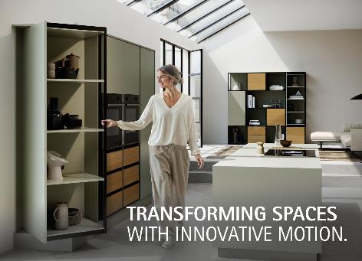
092025_a
"Transformácia interiérov - s inovatívnym pohybom." Na výstave Interzum 2025 Hettich predvedie, ako fascinujúce, premenlivé interiéry môžu prinášať emocionálny zážitok z "Transformácie". Foto: Hettich.

O spoločnosti Hettich
Spoločnosť Hettich bola založená v roku 1888. Dnes je jedným z najväčších a najúspešnejších výrobcov nábytkového kovania na svete. Rodinná spoločnosť sídli v nemeckom meste Kirchlengern, v nábytkárskom regióne Východné Vestfálsko. Okolo 8 400 kolegýň a kolegov spoločne pracuje na dodávkach našich nábytkových riešení do viac ako 100 krajín sveta. Značka Hettich s mottom „It's all in Hettich“ predstavuje ucelenú ponuku, dôsledne zameranú na potreby zákazníkov po celom svete. Najvyššiu prioritu má už tradične udržateľnosť s ohľadom na sociálne, spoločenské a ekologické aspekty. www.hettich.com

